COMUNICADO CNE

Reporte semanal del 18 de febrero de 2026 al 24 de febrero de 2026
CNE informa el inventario promedio de combustible en Chile
- Reporte elaborado con datos entregados por empresas productoras y distribuidoras del área incluye petróleo crudo, sus derivados y gas licuado.

En la presente semana no se registró alza en el inventario promedio de combustibles en las plantas de almacenaje del país respecto de la semana anterior.

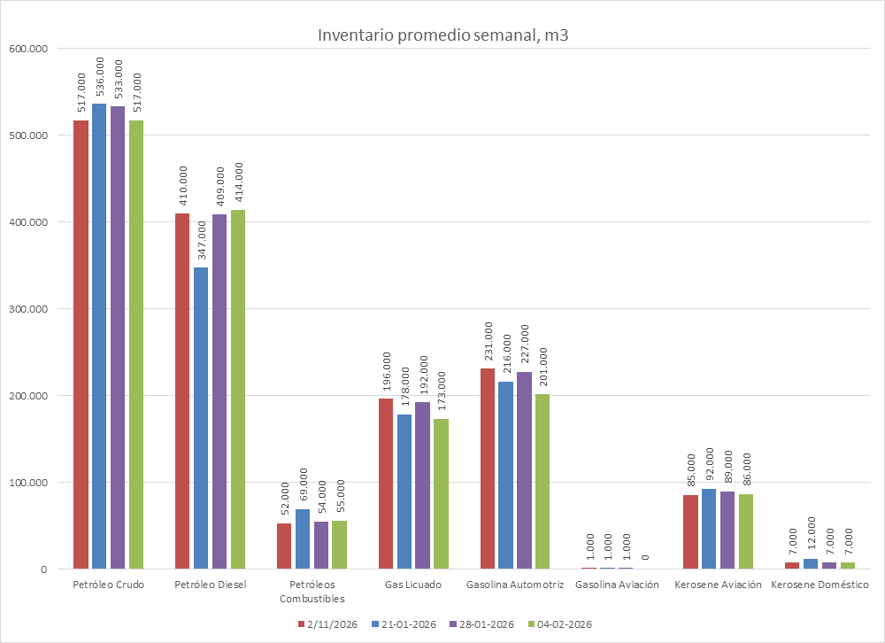

Por otra parte, se registró disminución en el inventario promedio semanal respecto de la semana anterior.
Combustible | Variación
Kerosene Doméstico | -14,3%

Los combustibles que mantuvieron su inventario promedio semanal dentro de una variación entre -5% y +5% respecto de la semana anterior.
Combustible | Variación
Petróleo Crudo | 4,3%
Petróleo Diesel | -0,5%
Petróleos Combustibles | 3,8%
Gas Licuado | 1,0%
Gasolina Automotriz | 2,2%
Gasolina Aviación | 0,0%
Kerosene Aviación | -4,7%

La mayor concentración de inventario de combustibles y gas licuado se encuentra en la zona centro, donde se ubican las refinerías de petróleo y el principal centro de consumo del país (Región Metropolitana).

Inventario promedio MacroZonas en m³,

Zona | Pet. Crudo | Diesel | Pet. Com | Gas Lic. | Gas. Auto. | Gas. Av. | Kero. Av. | Kero. Dom.
Norte | 0 | 128.000 | 12.000 | 22.000 | 12.000 | 0 | 20.000 | 0
Centro | 520.000 | 245.000 | 42.000 | 142.000 | 209.000 | 1.000 | 52.000 | 6.000
Sur | 0 | 18.000 | 0 | 1.000 | 9.000 | 0 | 3.000 | 0
Austral | 19.000 | 17.000 | 0 | 33.000 | 6.000 | 0 | 6.000 | 0
Total | 539.000 | 408.000 | 54.000 | 198.000 | 236.000 | 1.000 | 81.000 | 6.000

La Comisión Nacional de Energía realiza este informe en virtud de la Resolución Exenta N°592 del 16 de septiembre de 2010 y de acuerdo a lo informado por las empresas que mantienen inventarios de combustibles.

